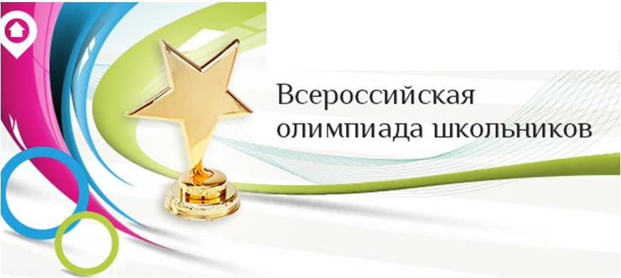
УПРАВЛЕНИЕ ОБРАЗОВАНИЯ И МОЛОДЁЖНОЙ ПОЛИТИКИ
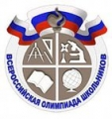
АДМИНИСТРАЦИИ ГЕОРГИЕВСКОГО ГОРОДСКОГО ОКРУГА

ПРОГРАММА

муниципального этапа

всероссийской олимпиады школьников
2023/24 учебного года

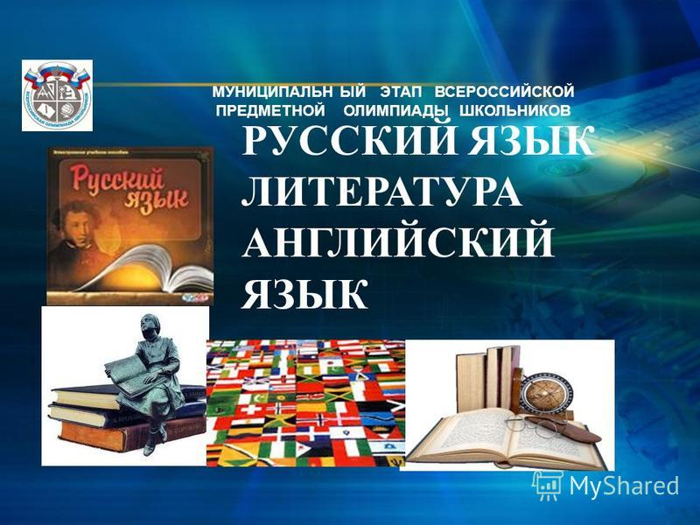
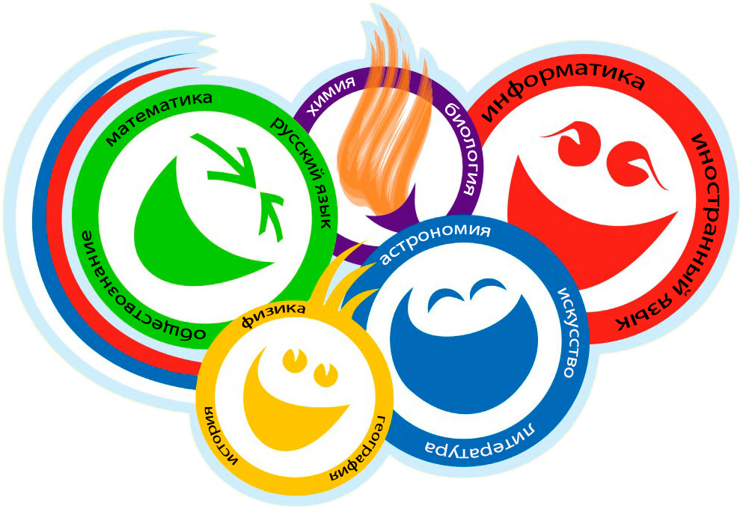

Георгиевский городской округ, 2023 г.
УПРАВЛЕНИЕ ОБРАЗОВАНИЯ И МОЛОДЁЖНОЙ ПОЛИТИКИ
АДМИНИСТРАЦИИ ГЕОРГИЕВСКОГО ГОРОДСКОГО ОКРУГА

УПРАВЛЕНИЕ ОБРАЗОВАНИЯ
АДМИНИСТРАЦИИ ГЕОРГИЕВСКОГО МУНИЦИПАЛЬНОГО ОКРУГА

ПРОГРАММА
проведения муниципального этапа всероссийской олимпиады школьников

23 ноября 2023 года –
седьмой день Олимпиады (литература)

Место проведения: МБОУ СОШ №3 им. П.М. Однобокова
Ответственная за проведение олимпиады –Серякова Ирина Валентиновна, методист МКУ «Ресурсный центр» тел.8(929)-85-64-885
e-mail: seryakova2014@mail.ru

Организационные мероприятия
9:00 –9:30 | Совещание с организаторами | Организаторская
9:00 –9:30 | Регистрация участников | Холл школы
9:30-9:50 | Открытие олимпиады.  Инструктаж по проведению олимпиады для участников | Фойе 2 этаж
10:00 | Начало олимпиады

Выполнение олимпиадных заданий
10:00 – 13:00 | Литература (155 человек)  7 класс-15 чел. | Аудитории №1
10:00 – 13:00 | 7 класс-15 чел. | Аудитории №2
10:00 – 13:00 | 7-9 класс-12 чел. | Аудитории №3
10:00 – 13:00 | 8 класс-15 чел. | Аудитории №4
10:00 – 13:00 | 8 класс-15 чел. | Аудитории №5
10:00 – 13:00 | 8 класс-15 чел. | Аудитории №6
10:00 – 13:00 | 9 класс-15 чел. | Аудитории №7
10:00 – 13:00 | 9 класс -15 чел. | Аудитории №8
10:00 – 13:00 | 10 класс -15 чел | Аудитории №9
10:00 – 13:00 | 10 класс -15 чел | Аудитории №10
10:00 – 13:00 | 10класс -15 чел | Аудитории №11
10:00 – 13:00 | 11класс -15 чел | Аудитории №12
10:00 – 13:00 | 10-11класс -12 чел | Аудитории №13
10:00 – 13:00 | 11класс -15 чел | Аудитории №14
10:00 – 13:00 | 11класс -15 чел | Аудитории №15

Разбор олимпиадных заданий
14:00-14:30 | Литература | Аудитория №№1,2

Работа членов жюри
с 14:00 | Работа членов жюри, подведение итогов | Аудитории №1,2,3
Показ олимпиадных работ 24.11.2023 года Управление образования администрации Георгиевского муниципального округа
14.00 | Литература | Аудитория №1
Ознакомление участников олимпиады с результатами
На сайте управления образования
администрации Георгиевского муниципального округа по ссылке:
http://georg-gorono.ru/index.php/obshchee-obrazovanie/olimpiady/vserossijskaya-olimpiada-shkolnikov/1189-itogi-provedeniya-munitsipalnogo-etapa-vserossijskoj-olimpiady-shkolnikov-v-2018-19-uchebnom-godu
23.11 | Протоколы | После проверки работ
26.11 | Итоговые протоколы | до 18.00

